Сотрудники ГБУ «ЦЭИИС» провели ряд контрольных измерений в строящемся доме по программе реновации в ВАО Москвы
09.11.2023
Работы велись по адресу: 5-я улица Соколиной Горы, земельный участок 21А.
Специалисты Органа инспекции «Центра экспертиз» выполнили ряд контрольных измерений и обследований на территории строящегося жилого дома в рамках реализации программы реновации. На объекте были проведены работы по отбору проб воздуха, замер шума, определены размеры геометрических параметров монолитных конструкций, определена прочность бетона, а также толщина защитного слоя бетона и шага армирования.
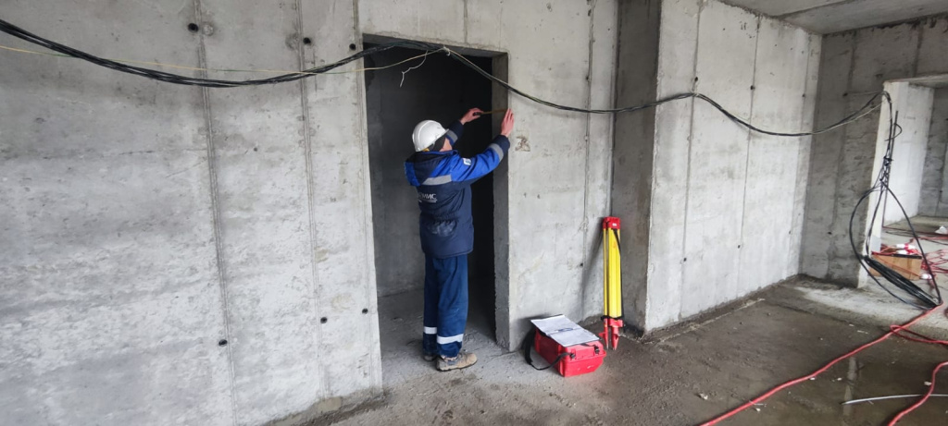
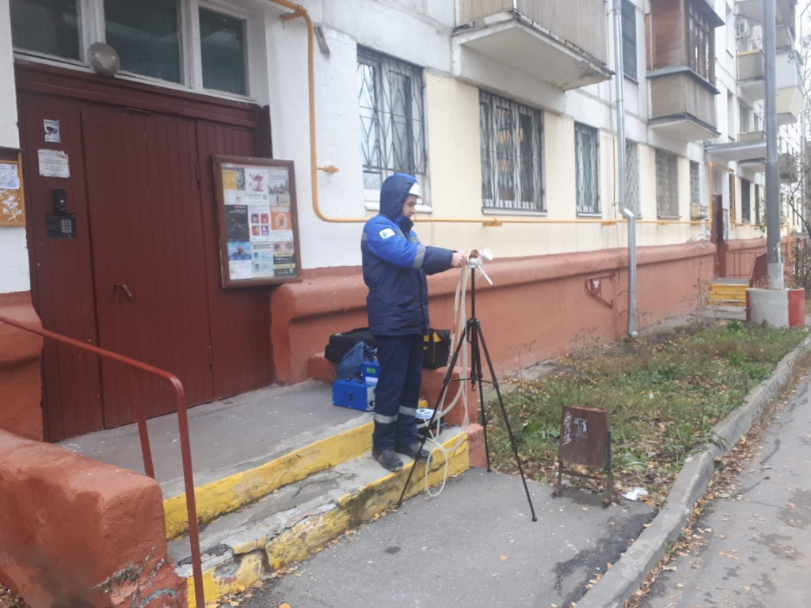
«В условиях высокой масштабности строительства и реконструкции социально и экономически - значимых объектов Москвы необходима строгая оценка качества материалов и конструкций на соответствие требованиям нормативно-технической документации. От этого напрямую зависит надежность, долговечность возводимых объектов, безопасность и удобство в эксплуатации», - отметил директор ГБУ «ЦЭИИС» Виктор Егоров.
По результатам проведённых обследований сотрудниками «Центра экспертиз» составлены и переданы экспертные заключения в Комитет государственного строительного надзора города Москвы для принятия дальнейших мер.

Адрес страницы: http://ceiis.mos.ru/presscenter/news/detail/11969593.html
ГБУ города Москвы «ЦЭИИС»

